Projet PCG : les choix et pourquoi
Master 2 IIA, Optimisation des modèles. Pour chaque choix : ce qu'on a retenu, et la raison. Les chiffres viennent de results/resultats.csv (moyenne sur 3 graines) et des essais décrits plus bas, avec pour chacun la configuration qui l'a produit : les essais ont été faits à des étapes différentes du pipeline, donc leurs chiffres ne sont pas directement comparables d'une section à l'autre. Le tableau de réponse aux quatre remarques de l'encadrant est à la fin du document.
Abréviations. MAcc : exactitude équilibrée, (Se + Sp) / 2. Se : sensibilité, part des enregistrements anormaux détectés. Sp : spécificité, part des enregistrements normaux reconnus. LODO : une base entière en test. Modèle de départ : TC-ResNet8 de largeur ×0,5 de l'article (16 169 paramètres), MFCC normalisés globalement avec la moyenne et l'écart-type du train, sans poids par base et avec une validation tirée au hasard dans le train.

1. Les données
3 240 enregistrements de sons cardiaques répartis en 6 bases (a à f), dont 20,5 % d'anormaux. La part d'anormaux varie beaucoup d'une base à l'autre :
Base | Enregistrements | Anormaux | % anormaux
a | 409 | 292 | 71 %
b | 490 | 104 | 21 %
c | 31 | 24 | 77 %
d | 55 | 28 | 51 %
e | 2141 | 183 | 9 %
f | 114 | 34 | 30 %

- On garde tous les enregistrements, y compris les 364 de mauvaise qualité. C'est un choix provisoire, à tester plus tard.
- Le sujet annonce 3 153 enregistrements, le dossier en contient 3 240. L'écart (87 fichiers) est entièrement dans la base e : 2 141 dans notre dossier contre 2 054 dans la description du challenge (Clifford et al., 2016), les autres bases correspondent exactement. On ne sait pas quels fichiers sont en plus.
- La base ne contient pas d'identifiant patient : on ne peut pas découper par patient.

2. Métrique : MAcc
MAcc = (Se + Sp) / 2, calculée par enregistrement. C'est la métrique officielle du challenge. Elle est préférable à l'exactitude simple (la proportion de bonnes réponses) : avec 20 % d'anormaux, répondre « toujours normal » donnerait 80 % d'exactitude mais seulement 0,5 de MAcc. On rapporte aussi l'AUC, qui ne dépend pas du seuil de décision.

3. Découpage des données
Découpage | Principe | Rôle
Une base en test (« LODO ») | On teste sur une base entière jamais vue à l'entraînement. La validation (arrêt anticipé) est aussi une base entière absente du train (la base a, ou la base b quand a est en test). Recommandé par les organisateurs du challenge (Clifford et al., 2016). | Mesure honnête de la généralisation
Plis aléatoires (5 plis) | Découpage au hasard, stratifié par base et classe ; 15 % du train sert de validation. Utilisé par d'autres équipes (Potes et al., 2016 ; Rubin et al., 2017). | Comparer des modèles entre eux, avec réserve
Modèle livré | Entraîné sur les bases b à f (2 831 enregistrements). La base a (409) sert de validation pour l'arrêt anticipé et n'est jamais dans le train. Pas de test. | models/meilleur_modele.pt

Limite : avec les plis aléatoires, un même patient peut être dans le train et le test, donc le score est trop optimiste. Les deux protocoles sont toujours présentés séparément et ne se comparent pas entre eux.
Le dossier « validation » du jeu de données n'est pas utilisé comme test : ses 301 fichiers sont déjà dans le jeu d'entraînement.

4. Prétraitement
Étape | Choix | Raison
Fréquence | 2 000 Hz → 1 000 Hz | Les bruits du cœur sont sous 400 Hz
Filtre | Passe-bande 20-400 Hz | Garde la bande utile, enlève le bruit
Normalisation 1 | Signal de chaque enregistrement : moyenne 0, écart-type 1 | Annule le gain du capteur
Fenêtres | 2,5 s, recouvrement 50 % | Compromis testé : voir ci-dessous
Fin du signal | Dernière fenêtre alignée sur la fin ; signal trop court répété | Aucun son perdu, aucun zéro ajouté
MFCC | 13 coefficients, 26 filtres Mel | Représentation compacte : matrice 13 × 75
Normalisation 2 | MFCC de chaque enregistrement recentrés puis mis à l'échelle, coefficient par coefficient | Retire en partie l'effet du micro et de la chaîne d'acquisition (voir 8)
Normalisation 3 | Moyenne et écart-type du train seulement | Aucune information du test n'est utilisée

Les MFCC sont codés en numpy pur pour pouvoir être retraduits en C sur le microcontrôleur. Vérification : l'écart avec librosa est de 2e-7.
Taille de fenêtre. La littérature n'est pas unanime : Nilanon et al. utilisent 5 s (la durée du plus court enregistrement), Langley et Murray analysent les 5 premières secondes, Rubin et al. utilisent 3 s. On a donc comparé 2,5 s, 3 s et 5 s dans les mêmes conditions. Règle fixée avant les essais : on prend une fenêtre plus grande seulement si elle gagne plus d'un point de MAcc sans dégrader le LODO ; sinon on garde la plus petite, qui coûte moins sur la carte.
Fenêtre | MAcc plis aléatoires | MAcc LODO (a, b) | Coût (MACs)
2,5 s | 0,881 | 0,558 | ×1
3 s | 0,873 | 0,549 | ×1,2
5 s | 0,872 | 0,554 | ×2

Configuration de cet essai : modèle de départ (normalisation globale, 16 169 paramètres), 2 graines, 3 plis aléatoires et les bases a et b en LODO. Ces chiffres sont donc plus hauts en plis aléatoires et plus bas en LODO que ceux du modèle final (0,818 et 0,642) : ce n'est pas le même modèle.
Décision : 2,5 s. Un cycle cardiaque dure 0,6 à 1 s : 2,5 s en contient 2 à 4. Les fenêtres plus longues ne gagnent rien (écarts inférieurs à 0,01, plus petits que le bruit entre graines) et coûtent jusqu'à deux fois plus de calcul.

5. Modèle : TC-ResNet8 adapté
Réseau de convolutions 1D avec 3 blocs résiduels (Choi et al., 2019), conçu pour l'audio embarqué. Les 13 MFCC sont les canaux, les convolutions glissent dans le temps : première convolution de noyau 3, puis blocs de noyau 9, comme dans l'article. Canaux 10, 15, 20, 30, soit ×0,625 de la largeur de l'article (16, 24, 32, 48). L'écart de paramètres avec l'article vient surtout des 13 MFCC au lieu de 40 et de cette largeur réduite.
Choix de la largeur. Recherche en LODO, 6 bases × 3 graines (0, 1, 2), configuration complète, les autres réglages fixes ; la marge d'erreur est celle du gain apparié (erreur standard) :
Largeur (canaux) | Paramètres | MACs | MAcc LODO | Gain sur ×0,5 (± erreur)
×0,375 (6, 9, 12, 18) | 9 220 | 0,16 M | 0,639 | +0,014 (± 0,013)
×0,5 (8, 12, 16, 24) | 16 169 | 0,28 M | 0,626 | référence
×0,625 (10, 15, 20, 30), retenue | 25 056 | 0,43 M | 0,648 | +0,023 (± 0,014)

Décision : ×0,625. Les deux autres largeurs passent la règle de la recherche (gain supérieur à sa marge d'erreur), mais cette règle est permissive : 1,6 erreur standard n'est pas un gain significatif, et l'écart entre ×0,375 et ×0,625 est de 0,009, moins d'un point de MAcc. Selon la règle « le plus petit modèle à moins d'un point du meilleur » (celle de la fenêtre), ×0,375 serait préférable : 2,7 fois moins de paramètres et de MACs. On garde pourtant ×0,625, qui a le meilleur MAcc, pour garder une marge avant la compression, qui fera perdre un peu de MAcc (perte non encore mesurée). Si l'objectif est le modèle le plus léger, ×0,375 est défendable avec nos propres règles ; ce choix demanderait de relancer toute la comparaison. À 25 056 paramètres et 0,43 M de MACs, le modèle retenu reste très petit.

6. Entraînement
- Perte : entropie croisée binaire. Chaque enregistrement pèse pareil (poids 1 / nombre de fenêtres), et chaque groupe (base, classe) pèse pareil.
- Arrêt anticipé (patience 5, 30 époques au maximum) sur le MAcc de validation, qui est une base entière en LODO. Optimiseur Adam, taux 1e-3, weight decay 1e-4, lots de 128.
- Décision par enregistrement : moyenne des probabilités de ses fenêtres, seuil 0,5.
- Graines : la recherche des réglages a utilisé les graines 0, 1 et 2 ; la confirmation et les comparaisons utilisent 3 autres graines (10, 11, 12). Le plan initial prévoyait 5 graines ; on en a gardé 3 pour limiter le temps de calcul.
- Le GPU n'est pas déterministe : deux exécutions de la même graine diffèrent d'environ 0,03 de MAcc. On n'a pas essayé d'imposer des algorithmes déterministes (torch.use_deterministic_algorithms), ce qui serait à faire. En attendant, on compare des moyennes sur plusieurs graines et des différences appariées, et un essai à une seule graine ne permet aucune conclusion.

7. Résultats
Découpage | Exécutions | MAcc | Se | Sp | AUC | Remarque
Plis aléatoires | 15 | 0,818 ± 0,021 | 0,779 | 0,856 | 0,913 | Optimiste (fuite patient possible)
Une base en test (LODO) | 18 | 0,642 ± 0,089 | 0,687 | 0,597 | 0,709 | Mesure honnête
Modèle de départ, plis aléatoires | 15 | 0,885 |  |  | 0,961 | Gonflé en partie par la source
Modèle de départ, LODO | 18 | 0,506 |  |  | 0,526 | Hasard

Le ± est l'écart-type sur les exécutions (6 bases × 3 graines en LODO). La moyenne de 0,642 est une moyenne simple des 6 bases : la base c (31 enregistrements) pèse autant que la base e (2 141). Pondérée par la taille des bases, elle vaut 0,626. Le ± 0,089 reflète surtout les différences entre bases (écart-type des 6 moyennes par base : 0,086), pas le bruit entre graines.
Base de test | Enreg. | % anormaux | MAcc | Se | Sp | AUC
a | 409 | 71 | 0,611 | 0,436 | 0,786 | 0,667
b | 490 | 21 | 0,621 | 0,644 | 0,598 | 0,670
c | 31 | 77 | 0,804 | 0,750 | 0,857 | 0,907
d | 55 | 51 | 0,640 | 0,762 | 0,519 | 0,726
e | 2141 | 9 | 0,632 | 0,532 | 0,732 | 0,709
f | 114 | 30 | 0,544 | 1,000 | 0,088 | 0,573

Le modèle final passe de 0,506 à 0,642 en LODO. C'est la zone de ce que rapportent les organisateurs du challenge : leur algorithme de référence obtient en moyenne 0,59 avec le même découpage. Le résultat reste modeste : la base f est classée presque entièrement « anormale », a et b restent autour de 0,6, et les petites bases c et d sont instables.
Modèle livré. Entraîné sur les bases b à f et validé sur la base a : MAcc 0,66, Se 0,41, Sp 0,91, AUC 0,71. Ces chiffres sont mesurés sur la base qui a servi à l'arrêt anticipé, donc ils ne sont pas un vrai test : sur une source nouvelle, on attend plutôt la performance LODO, environ 0,64. La base a n'est jamais vue à l'entraînement, ce qui prive le modèle de 13 % des données ; un entraînement sur les 6 bases avec un nombre d'époques fixé serait une alternative.
Seuil de décision. Avec une sensibilité de 0,41, le modèle rate 59 % des anormaux de la base a. Pour un outil de dépistage, c'est le vrai point faible, et un seuil plus bas se justifie. Effet du seuil sur la base a (mêmes réserves que ci-dessus, et la base a contient 71 % d'anormaux) :
Seuil | Se | Sp | MAcc
0,5 (actuel) | 0,41 | 0,91 | 0,66
0,4 | 0,61 | 0,67 | 0,64
0,35 | 0,69 | 0,58 | 0,64
0,3 | 0,78 | 0,49 | 0,63
0,2 | 0,94 | 0,21 | 0,58

Le MAcc varie peu entre 0,5 et 0,3 : choisir le seuil revient à choisir le compromis entre anormaux ratés et fausses alertes, qui dépend du coût de chaque erreur et pas seulement du score. Ce choix n'est pas fait ici ; il devrait l'être sur des données de validation et non sur la base a seule.

8. Pourquoi ça échoue entre bases, et ce que corrige la normalisation
On a mesuré si l'on peut deviner la base d'origine d'un enregistrement à partir de ses MFCC (forêt aléatoire, 5 plis, 6 classes). La métrique est l'exactitude équilibrée (moyenne des rappels par base), dont le hasard est 1/6 = 0,17 : l'exactitude simple n'est pas adaptée, car répondre toujours « base e » donne déjà 0,66.
Descripteurs par enregistrement | Exactitude équilibrée | Exactitude simple
Moyenne et écart-type de chaque coefficient, MFCC bruts | 0,65 | 0,92
Moyenne et écart-type, après la normalisation 2 | 0,17 (hasard) | sans objet
Forme de la distribution (asymétrie, aplatissement, corrélations entre coefficients), avant ou après la normalisation 2 | 0,57 | 0,88

Lecture. Avec les MFCC bruts, la base est devinable. Après la normalisation 2, la moyenne et l'écart-type valent 0 et 1 par construction (les descripteurs ne varient plus qu'à 1e-8 près : l'exactitude simple, qui tombe alors sous le hasard à cause du bruit numérique, est sans objet), donc ce descripteur ne dit plus rien : c'est le résultat attendu, pas une preuve que la signature de la base a disparu. Les descripteurs de forme ne sont pas modifiés par la normalisation (ils y sont invariants), et ils retrouvent encore la base (0,57 contre 0,17, soit 0,88 d'exactitude simple contre 0,66). La normalisation retire donc le niveau et l'échelle des MFCC, pas toute la signature de la source. C'est cohérent avec un LODO qui monte à 0,64 mais pas plus haut.
Ablation. On retire un élément à la fois de la configuration complète (LODO, 6 bases × 3 graines, largeur ×0,5) :
Configuration | MAcc LODO | Écart avec la configuration complète
Complète : normalisation 2 + poids par base + validation par base + poids par enregistrement | 0,626 | -
Sans normalisation 2 (normalisation globale) | 0,454 | -0,171
Sans poids par base | 0,627 | +0,002
Sans validation sur une base entière | 0,620 | -0,006
Sans poids par enregistrement | 0,621 | -0,005
Modèle de départ (ni normalisation 2, ni poids par base, ni validation par base ; poids par enregistrement conservés), autres graines | 0,506 | -

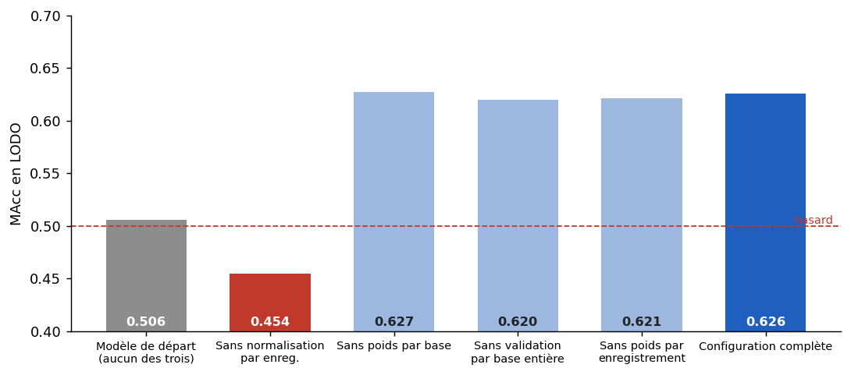
Figure 1. Ablation en LODO. L'erreur standard des écarts appariés est d'environ 0,015 : seule la normalisation par enregistrement a un effet mesurable.
Un point reste inexpliqué : retirer seulement la normalisation 2 donne 0,454, moins que le modèle de départ (0,506), qui n'a ni cette normalisation ni les deux éléments par base. L'écart (0,05) dépasse l'erreur de 0,015, mais les deux mesures viennent de graines différentes (0, 1, 2 contre 10, 11, 12) et ne sont pas appariées. Deux lectures possibles : du bruit entre séries de graines, ou des poids et une validation par base qui nuisent quand la normalisation est absente. On ne peut pas trancher avec ces données.
Conclusion. L'amélioration de 0,506 à 0,64 vient de la normalisation par enregistrement (recentrage seul : 0,595, recentrage et mise à l'échelle : 0,626, contre 0,454 sans). Les poids par base et la validation sur une base entière n'ont pas d'effet mesurable sur le LODO (écarts inférieurs à 0,01, sous l'erreur de 0,015). On les garde parce qu'ils sont cohérents avec l'objectif (le réseau ne voit pas la base comme une variable utile, la validation imite le test), mais les chiffres ne les justifient pas. Décision : on les garde, pour la cohérence de principe, en le disant ; ils ne coûtent rien et ne dégradent pas le LODO. La phrase « leur effet vient de la combinaison » d'une version précédente n'est pas soutenue par cette ablation.
Anciens essais. Sur le modèle de départ, retirer la moyenne de chaque fenêtre (et non de chaque enregistrement) donnait 0,50 et pondérer par base 0,52, contre 0,53 pour le modèle de base. Ils concernent une autre étape du pipeline, avec une normalisation différente de celle ci-dessus. Contrepartie de la normalisation : le score en plis aléatoires baisse de 0,885 à 0,818, ce qui va dans le sens d'un ancien chiffre gonflé par la reconnaissance de la source, sans le démontrer.
Normalisation sur la carte. La normalisation 2 utilise les statistiques de l'enregistrement entier : sur un microcontrôleur, il faudrait attendre la fin de l'enregistrement avant la première décision, ce qui coûte mémoire et latence. Deux pistes, non testées à ce stade : des statistiques glissantes (moyenne et variance mises à jour au fil des fenêtres, avec les premières fenêtres comme période d'initialisation), ou des statistiques calculées sur la seule fenêtre de 2,5 s déjà en mémoire. Dans les deux cas, il faut ré-entraîner et mesurer la perte de MAcc avant de conclure.

9. Qualité des annotations
Le label est celui de l'enregistrement entier : toutes les fenêtres d'un enregistrement anormal ne contiennent pas forcément une anomalie. La base n'a pas d'étiquette par fenêtre, donc ce bruit ne se mesure pas directement. Ce qu'on a fait :
- Limiter son poids : chaque enregistrement pèse pareil, un long enregistrement ne domine pas (effet mesuré : écart de 0,005, négligeable).
- Décider par enregistrement : la moyenne des fenêtres dilue celles qui sont mal étiquetées.
- Tester un nettoyage : les fenêtres « anormales » que le modèle juge très normales (p < 0,2) ne représentent que 0,2 à 0,4 % des fenêtres anormales. Retirer ces fenêtres n'a pas amélioré le LODO (0,515 contre 0,517), mais cet essai a une seule graine et a été fait sur le modèle de départ (normalisation globale, LODO proche du hasard), avec un bruit entre exécutions de l'ordre de 0,03 : il ne permet aucune conclusion, seulement de dire qu'on n'a pas vu de gain.
- Tester une agrégation sur les fenêtres les plus suspectes (moyenne des 30 % plus hautes), sur la configuration complète : 0,612 contre 0,626, pas de gain (3 graines).
Limite : un réseau peut mémoriser des étiquettes bruitées, donc ce 0,2 à 0,4 % est sans doute une sous-estimation. Seule une annotation par fenêtre permettrait de trancher.

10. Comparaison avec d'autres réseaux
Deng (CRNN) et Noman (CNN 2D) sont entraînés exactement comme TC-ResNet8 : mêmes MFCC, normalisations, poids, plis, graines, optimiseur et arrêt anticipé. Seul le réseau change. Rubin (CNN 2D) a subi la même procédure mais n'a pas convergé (voir plus bas) : il figure dans les schémas pour mémoire et est écarté des conclusions.
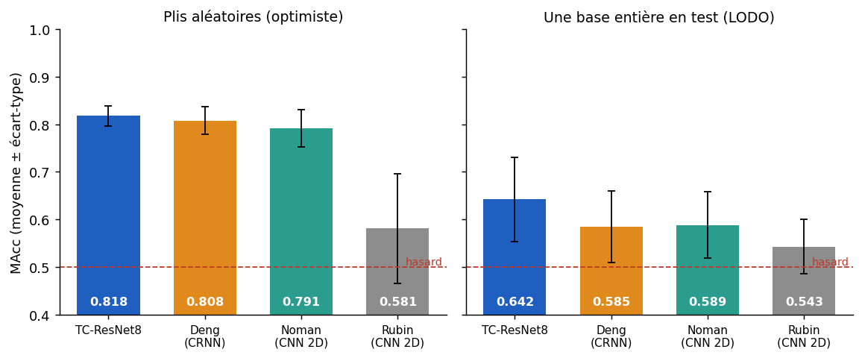
Figure 2. MAcc des quatre réseaux dans les deux protocoles (moyenne ± écart-type, 3 graines × plis). Le trait rouge est le hasard (0,5).
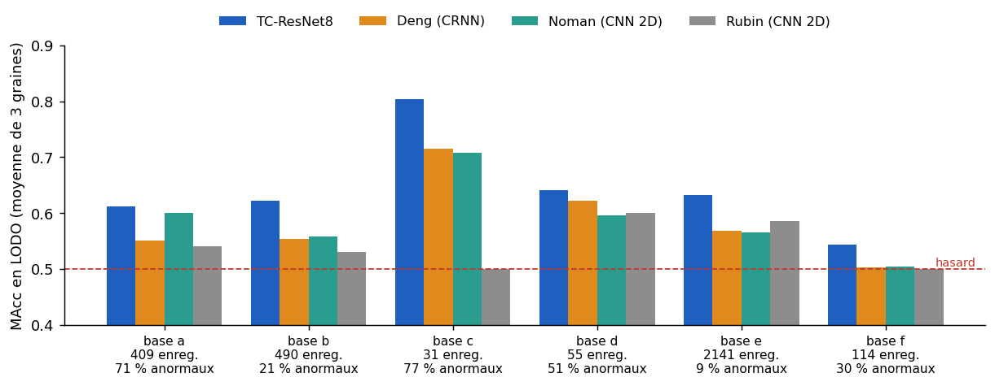
Figure 3. MAcc en LODO, base par base. Les bases c et d sont petites et instables ; la base f est presque toujours classée « anormale ».
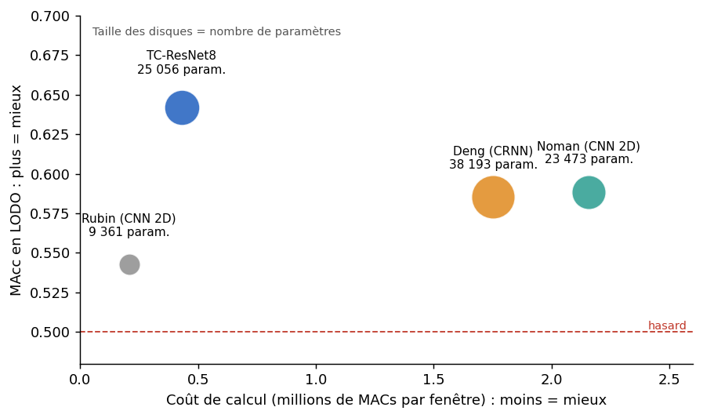
Figure 4. MAcc en LODO selon le coût de calcul. TC-ResNet8 a le meilleur MAcc et coûte 4 à 5 fois moins de calcul que Deng et Noman. Noman a moins de paramètres mais 5 fois plus de MACs.
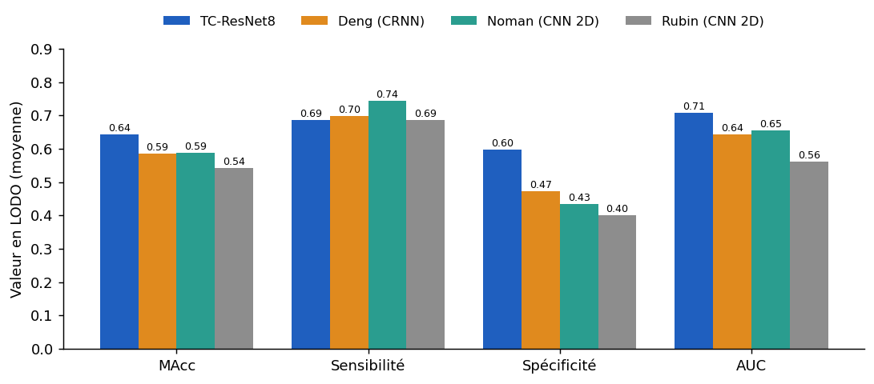
Figure 5. Profil en LODO : les quatre réseaux détectent à peu près autant d'anormaux ; TC-ResNet8 se trompe moins sur les normaux (spécificité 0,60 contre 0,43 à 0,47 pour Deng et Noman).
Équité. La largeur et les réglages de TC-ResNet8 ont été choisis en LODO, alors que Deng et Noman n'ont reçu aucun réglage : cela avantage notre modèle, et les écarts mesurés en sont probablement un peu surestimés.
Test de significativité. Les 18 cas (6 bases × 3 graines) ne sont pas indépendants. On compare donc sur les 6 moyennes par base, avec un test de Wilcoxon apparié :
TC-ResNet8 contre | LODO : bases gagnées | Écart moyen | p (Wilcoxon exact) | Plis aléatoires : plis gagnés | p
Deng | 6 sur 6 | +0,057 | 0,031 | 3 sur 5 | 0,31
Noman | 6 sur 6 | +0,053 | 0,031 | 5 sur 5 | 0,063

Avec 6 bases, 0,031 est la plus petite valeur de p possible : TC-ResNet8 gagne sur chaque base, mais on ne peut pas descendre plus bas avec si peu d'unités. Avec deux comparaisons, une correction de Bonferroni donne p = 0,06 pour chacune. L'avantage en LODO est donc constant (6 bases sur 6) mais pas significatif au seuil de 5 % une fois corrigé. En plis aléatoires, avec 5 plis, aucune des deux différences n'est significative : on ne conclut pas à une supériorité dans ce protocole.
Rubin. Dans 8 de ses 15 entraînements en plis aléatoires (10 sous 0,53), il a fini par répondre toujours la même classe (MAcc 0,5). Son score reflète un entraînement qui n'a pas pris avec cette procédure, pas la valeur de l'architecture, dont les hyperparamètres n'ont pas été réglés. Il est donc écarté des conclusions : le garder comme concurrent reviendrait à comparer à un adversaire affaibli. Il faudrait le corriger (noyaux et pooling adaptés à des cartes de 13 × 75 (32 ms entre trames), dropout) et le ré-entraîner pour qu'il revienne dans la comparaison.
Les trois réseaux sont des réimplémentations simplifiées dans l'esprit des articles, adaptées à des fenêtres de 2,5 s (Noman et al. travaillent sur un battement, Rubin et al. sur 3 s). Leurs scores publiés ne sont pas comparables aux nôtres : 0,84 (Rubin et al., test caché du challenge), 0,89 (Noman et al., battements isolés) et 98 % (Deng et al., exactitude et non MAcc, avec un découpage probablement aléatoire).

11. Essais pour améliorer le LODO
Deux variantes d'entraînement ont été essayées sur 3 nouvelles graines (20, 21, 22, jamais utilisées pour choisir), 6 bases en LODO, avec la référence relancée sur les mêmes graines et les mêmes bases pour une comparaison appariée :
- Augmentation : bruit, décalage de moyenne (autre micro) et décalage temporel sur les MFCC pendant l'entraînement.
- Entraînement adversaire (poids 0,3) : une petite tête devine la base d'origine à partir des caractéristiques du réseau, et le gradient inversé pousse le réseau à ne pas s'en servir. La tête disparaît après l'entraînement.
Variante | MAcc LODO | Se | Sp | AUC | Écart apparié avec la référence
Référence | 0,650 ± 0,119 | 0,717 | 0,583 | 0,721 | -
Augmentation | 0,651 ± 0,091 | 0,719 | 0,582 | 0,715 | +0,000 ± 0,016
Entraînement adversaire | 0,622 ± 0,068 | 0,715 | 0,530 | 0,713 | -0,028 ± 0,019

Aucune des deux n'améliore le résultat. L'augmentation ne change rien (0,000), l'entraînement adversaire est plutôt moins bon (-0,028, environ 1,5 erreur standard : pas significatif, mais certainement pas un gain ; avec 4 bases sur 6 plus basses). Par base, les deux variantes améliorent la base e (0,629 à 0,689 et 0,678) mais dégradent la base c (0,873 à 0,808 et 0,722) ; ces écarts, sur 3 graines et des bases de tailles très différentes, ne permettent pas de conclure. Le poids adversaire de 0,3 n'a pas été réglé : cet essai ne dit pas que l'idée est mauvaise, seulement que cette valeur ne marche pas. La référence relancée sur les graines 20-22 donne 0,650, proche des 0,642 des graines 10-12, ce qui confirme que le résultat est stable d'une série de graines à l'autre.
Décision : on garde l'entraînement de référence (sans augmentation ni entraînement adversaire). Les deux options restent disponibles dans le code (--augmenter, --adversaire), désactivées par défaut.

Références
- Clifford, G. D. et al. (2016). Classification of normal/abnormal heart sound recordings: the PhysioNet/Computing in Cardiology Challenge 2016. Computing in Cardiology 43.
- Choi, S. et al. (2019). Temporal convolution for real-time keyword spotting on mobile devices. Interspeech 2019.
- Rubin, J. et al. (2017). Recognizing abnormal heart sounds using deep learning. CEUR Workshop Proceedings.
- Noman, F. et al. (2019). Short-segment heart sound classification using an ensemble of deep convolutional neural networks. ICASSP 2019.
- Deng, M. et al. (2020). Heart sound classification based on improved MFCC features and convolutional recurrent neural networks. Neural Networks 130.
- Potes, C. et al. (2016). Ensemble of feature-based and deep learning-based classifiers for detection of abnormal heart sounds. Computing in Cardiology 43.
- Nilanon, T. et al. (2016). Normal/abnormal heart sound recordings classification using convolutional neural network. Computing in Cardiology 43.
- Langley, P. et Murray, A. (2016). Abnormal heart sounds detected from short duration unsegmented phonocardiograms by wavelet entropy. Computing in Cardiology 43.

